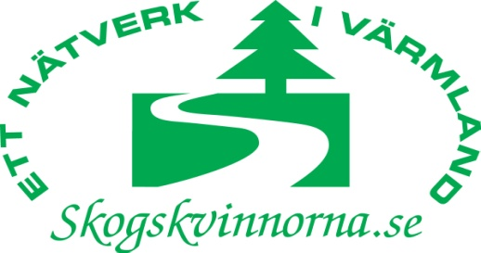

Kallelse

Till Skogskvinnornas årsmöte 2017
Årsmötet hålls fredagen 10 mars klockan 16.00
På Kontoret, Stora Enso, Skoghall

16.00 – 17.30 Visning av renseri och kartongfabrik, Bruksgatan Skoghall
Mötesplats: Aulan, bredvid Lysåsen restaurang.
Guide: Minus Jonsson
17.30 Förflyttning till Kontoret, Rösgärdsv 42, Skoghall
18.00 Servering mat och kaffe
19.00 Årsmöte

Vi behöver din föranmälan, eftersom vi bjuder på mat och kaffe, till 070-3485934 Aina Spets Senast 3 mars.
Välkommen!

Våxlanda 170217
Styrelsen
Gm Aina Spets
Ordförande

